不断优化环境提升服务 推动中小企业稳定健康发展
来源：工业和信息化部中小企业局
2020年以来，受新冠肺炎疫情和复杂严峻的国内外形势影响，中小企业生产经营面临巨大挑战。工业和信息化部坚决贯彻习近平总书记重要指示批示精神和党中央、国务院有关决策部署，扎实做好“六稳”工作、全面落实“六保”任务，会同国务院促进中小企业发展工作领导小组(以下简称领导小组)成员单位紧紧围绕抓好“政策惠企、环境活企、服务助企”，推动中小企业有序复工复产、稳定健康发展，各项工作取得积极成效。
2020，推动中小企业有序复工复产、稳定健康发展
(一)着力促进政策惠企。面对突如其来的新冠肺炎疫情，迅速加强调研和监测，分析研判中小企业运行态势，指导帮助中小企业抗疫和复工复产，及时印发《关于应对新型冠状病毒肺炎疫情帮助中小企业复工复产共渡难关有关工作的通知》，推动各地出台相关惠企政策、加大帮扶力度。通过税费减免、降低企业用电用气价格、减免房租等措施为企业减负，预计全年新增减税降费规模超2.5万亿元。联合中国人民银行、中国银保监会等部门出台对中小微企业贷款阶段性延期还本付息、强化中小微企业金融服务、加大小微企业信用贷款支持、规范发展供应链金融等文件，指导各地加强政企银对接，助力企业复工复产。截至2020年9月末，普惠小微贷款余额达14.6万亿元，同比增长29.6%。联合财政部对小微企业融资担保业务实施降费奖补，平均年化担保费率降至1.43%。推动国家中小企业发展基金有限公司挂牌成立。加强顶层设计和制度建设，17部门联合印发《关于健全支持中小企业发展制度的若干意见》，6部门联合印发《关于支持民营企业加快改革发展与转型升级的实施意见》，营造支持中小企业和民营经济发展的良好氛围。
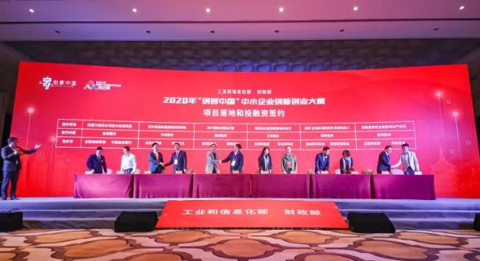
2020年“创客中国”中小企业创新创业大赛项目落地和投融资签约仪式
(二)着力推动环境活企。推动《保障中小企业款项支付条例》出台和落实，完善违约拖欠中小企业款项登记(投诉)平台功能，保护中小企业合法权益。截至2020年12月30日，平台已累计登记转送拖欠投诉超1.46万笔。委托第三方机构对全国36个重点城市开展2020年度中小企业发展环境评估，推动“以评促优、以评促改、以评促建”。对全国12个省份开展促进中小企业发展实地督查，督促惠企政策落地生效。在国家政务服务平台建立“小微企业和个体工商户服务专栏”，联合中国政府网设立“应对疫情支持中小企业政策库”，上线“中小企业规模类型自测”小程序。与中央统战部等共同开展全国抗击新冠肺炎疫情民营经济先进个人表彰活动。通过部门户网站、工信微报以及央视、新华网等媒体推介各地应对疫情帮助企业复工复产措施60余篇。组织各地开展系列宣传活动，营造全社会关心支持中小企业发展的良好氛围。
(三)着力抓好服务助企。加强创新创业服务。培育国家小型微型企业创业创新示范基地117家，国家中小企业公共服务示范平台214家。2020年1—11月，中小企业公共服务体系开展服务活动8万多次，直接提供服务630多万次，服务企业5700多万家次。开展中小企业数字化赋能专项行动，发布223家服务商的254项服务产品及活动。扩大专精特新“小巨人”企业培育规模，公布第二批专精特新“小巨人”企业1584家，构建优质企业梯度培育体系。会同财政部支持打造第三批21家创新创业特色载体；举办“创客中国”中小企业创新创业大赛，参赛项目超过2.5万个，较上年增长60%。深化人才与智力服务。开展“企业微课”线上培训，上线700多门课程，累计访问量超过4100万人次。完成1800名中小企业经营管理领军人才培训。做好2020年网上中小企业“百日招聘”高校毕业生活动，近1.6万家企业发布了25万个工作岗位。联合民政部建立中小企业志愿服务体系。与中国光大集团签署《促进中小企业发展战略合作协议》。强化对外合作服务。与德国签订中小企业经营管理人员合作备忘录(2020—2022)。批复青岛创建“一带一路”中小企业合作区。筹办中国-中东欧国家中小企业复工复产视频信息交流会议，组织全国13个中外中小企业合作区等近300家企业参与线上交流对接。与山东省人民政府联合举办2020中德中小企业合作交流大会。
2021，多措并举促进中小企业工作迈上新台阶
2021年，工业和信息化部中小企业局将坚持以习近平新时代中国特色社会主义思想为指导，全面贯彻党的十九大和十九届二中、三中、四中、五中全会精神和中央经济工作会议精神，深入贯彻新发展理念，全面实施《中华人民共和国中小企业促进法》，围绕进一步优化政策体系、服务体系和发展环境三个领域，聚焦着力缓解中小企业融资难、融资贵，着力加强中小企业合法权益保护两个重点，紧盯提升中小企业专业化能力和水平这一目标，构建中小企业“321”工作体系，支持中小企业成长为创新重要发源地，促进中小企业工作迈上新台阶。
一是进一步优化政策体系。围绕“一法(《中华人民共和国中小企业促进法》)，一条例(《保障中小企业款项支付条例》)，两意见(中办国办《关于促进中小企业健康发展的指导意见》、17部门《关于健全支持中小企业发展制度的若干意见》)”，不断完善政策体系，抓好政策落实。加快“十四五”促进中小企业发展规划编制和中小企业划型标准规定修订。进一步探索利用大数据开展中小企业运行监测分析，加强形势研判，及时发现苗头性、倾向性问题，加强政策研究，丰富政策储备。
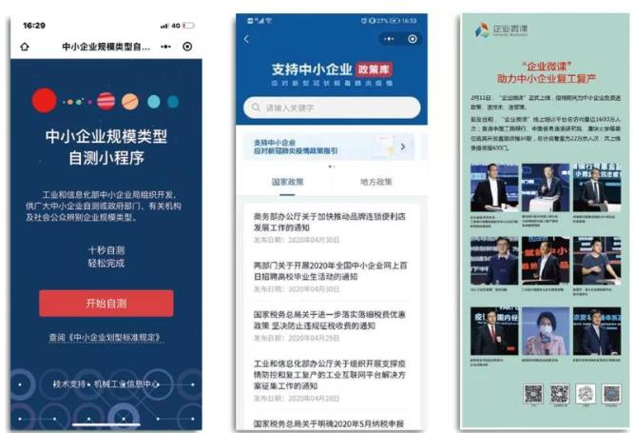
工信部联合中国政府网设立“应对疫情支持中小企业政策库”
二是进一步优化服务体系。继续培育认定国家中小企业公共服务示范平台和国家小型微型企业创业创新示范基地。完善中小企业公共服务一体化平台，发展中小企业志愿服务专家队伍，为中小企业发展提供全方位服务。抓好人才培养，继续做好中小企业经营管理领军人才培训、中德中小企业经营管理人员培训，丰富“企业微课”内容，构建线上线下相结合培训体系。发挥双多边合作机制，办好中博会暨中小企业国际合作论坛、APEC中小企业技术交流暨展览会等重大活动，推进对外交流合作。
三是进一步优化发展环境。发挥领导小组办公室作用，加强部门联动和统筹协调，推动各地强化促进中小企业发展协调机制建设，推动惠企政策落地见效。抓好中小企业发展环境第三方评估，推动各地开展本地区第三方评估工作，形成上下联动、横向协同、覆盖全国的评估体系。开展中小企业发展宣传报道优秀作品征集发布活动，引导和动员各类新闻媒体加强惠企政策宣传，不断优化中小企业发展环境。
四是着力缓解中小企业融资难融资贵。落实金融惠企政策，加强政企银对接，及时推动出台金融支持中小企业接续政策。发挥工信部战略合作银行作用，推动加大对小微企业信贷投放，扩大首贷、信用贷、无还本续贷政策惠及面，降低融资成本。联合财政部研究完善小微企业融资担保业务降费奖补政策。拓宽中小企业直接融资渠道，发挥国家中小企业发展基金引领作用，加强优质中小企业上市培育，加大对种子期、初创期成长型中小企业的支持力度。
五是着力加强中小企业合法权益保护。切实抓好《保障中小企业款项支付条例》的宣传解读和贯彻落实，优化违约拖欠款项登记(投诉)平台功能，制定投诉处理办法。搭建中小企业规模类型测试平台，研究制定中小企业规模类型认定办法，便利各地认定自测、匹配相应政策。继续实施中小企业知识产权战略推进工程，保护中小企业创新成果。将中小企业权益保护情况纳入中小企业发展环境评估，压实责任，推动各地做好工作。
六是着力提升中小企业专业化能力和水平。实施中小企业专业化能力提升工程，通过3～5年时间，带动孵化百万家创新型中小企业，培育十万家省级“专精特新”中小企业，遴选公告万家专精特新“小巨人”企业。会同财政部研究中央财政支持专精特新“小巨人”企业发展政策，推动“小巨人”企业加快向单项冠军、领航企业发展，有序提升优质企业群体数量。继续办好“创客中国”中小企业创新创业大赛，深入开展数字化、工业设计、“三品”战略赋能中小企业工作，推动大中小企业融通创新。

